|  |  |
| --- | --- |
|  | **Министерство науки и высшего образования Российской Федерации**  **Федеральное государственное бюджетное образовательное учреждение**  **высшего образования**  **«Московский государственный технический университет**  **имени Н.Э. Баумана**  **(национальный исследовательский университет)»**  **(МГТУ им. Н.Э. Баумана)** |

ФАКУЛЬТЕТ **Информатика и системы управления**

КАФЕДРА **Компьютерные системы и сети (ИУ6)**

НАПРАВЛЕНИЕ ПОДГОТОВКИ **09.04.01 Информатика и вычислительная техника**

МАГИСТЕРСКАЯ ПРОГРАММА **09.04.01/07 Интеллектуальные системы анализа, обработки и интерпретации больших данных**

**Отчет**

|  |  |
| --- | --- |
| **по домашнему заданию №** | 1 |

**Название:** Реконструкция модели цифрового двойника человека-оператора в киберфизической системе

**Дисциплина:** Дистанционный мониторинг сложных систем и процессов

|  |  |  |  |  |  |
| --- | --- | --- | --- | --- | --- |
| Студент | ИУ6-12М |  |  | С.В. Астахов | |
|  | (Группа) |  | (Подпись, дата) | | (И.О. Фамилия) |
|  |  |  |  | |  |
| Преподаватель |  |  |  | | Ю.А. Вишневская |
|  |  |  | (Подпись, дата) | | (И.О. Фамилия) |

Москва, 2023

**Введение**

**Цель работы:** Разработать и исследовать цифрового двойника человека-оператора киберфизической системы.

**Ход выполнения**

**Исходные данные:** в качестве задания было выбрано разработать цифрового двойника биржевого трейдера. Двойник реализует две основные задачи: предсказывает поведение цены акций и реализует прибыльную стратегию торговли ими. В качестве исходных данных взяты биржевые котировки компании StarBucks за 2020 год. Фрагмент датасета представлен на рисунке 1.

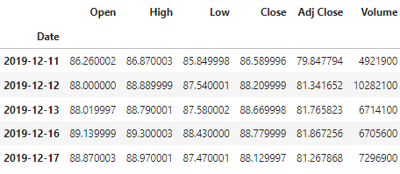

Рисунок 1 — фрагмент использованного датасета

Рассчитаем скользящее среднее и среднеквадратическое отклонение и визуализируем этот датасет. Так же добавим колонку с будущим значением скользящего среднего (ее значение мы и будем предсказывать). Исходный код приведен в листинге 1. Результаты визуализации показаны на рисунке 2.

|  |
| --- |
| import numpy as np  import pandas as pd  df = pd.read_csv('SBUX.csv', index_col = 'Date', parse_dates=True)  NUM_FEATURES_N = 4  HIDDEN_SIZE_N = 7  SHIFT_N = -15  df['MA'] = df['Volume'].rolling(window=5, min_periods=1).mean() # скользящее среднее  df['STD'] = df['Volume'].rolling(window=5, min_periods=1).std() # отклонение  df['MA_lead_15'] = df['MA'].shift(SHIFT_N)  df['MA_lead_15'] = df['MA_lead_15'].fillna(df['MA'])  from matplotlib import pyplot as plt  import seaborn as sns  # визуализация данных  plt.plot(df.index, df['Open'], label='Open', color='red')  plt.plot(df.index, df['MA'], label= 'MA', color='blue')  plt.plot(df.index, df['MA_lead_15'], label= 'MA_lead_15', color='cyan')  plt.plot(df.index, df['STD'], label= 'STD', color='green')  plt.legend()  plt.show() |

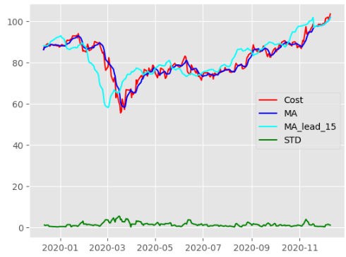

Рисунок 2 —стоимость акции, скользящее среднее и отклонение

Так как стоимость акций имеет высокую волатильность, предположим, что нас интересуют среднесрочные инвестиции и поэтому мы можем прогнозировать поведение скользящего среднего от искомой величины. Предварительная обработка данных показана в листинге 2.

Листинг 2 — предобработка данных

|  |
| --- |
| df['feature'] = df['MA_lead_15']  X = df.iloc[:, :5] # пусть величина зависит от остальных 5 в прошлом  y = df[['feature']]  from sklearn.preprocessing import StandardScaler, MinMaxScaler  mm = MinMaxScaler()  ss = StandardScaler()  X_ss = ss.fit_transform(X) # нормализация значений  y_mm = mm.fit_transform(y)  X_train = X_ss[:200, :] # отделение тренировочных примеров  X_test = X_ss[200:, :]  y_train = y_mm[:200, :]  y_test = y_mm[200:, :]  import torch #pytorch  import torch.nn as nn  from torch.autograd import Variable  # преобразование данных в формат, совместимый с бибилотекой  X_train_tensors = Variable(torch.Tensor(X_train))  X_test_tensors = Variable(torch.Tensor(X_test))  y_train_tensors = Variable(torch.Tensor(y_train))  y_test_tensors = Variable(torch.Tensor(y_test))  X_train_tensors_final = torch.reshape(X_train_tensors, (X_train_tensors.shape[0], 1, X_train_tensors.shape[1]))  X_test_tensors_final = torch.reshape(X_test_tensors, (X_test_tensors.shape[0], 1, X_test_tensors.shape[1])) |

В листинге 3 описывается классы LSTM-сети — нейросети долгой краткосрочной памяти — рекуррентной нейронной сети, способный обучаться долгосрочным зависимостям.

Листинг 3 — описание класса LSTM-сети

|  |
| --- |
| class LSTM1(nn.Module):  # иницилизация параметров  def __init__(self, num_classes, input_size, hidden_size, num_layers, seq_length):  super(LSTM1, self).__init__()  self.num_classes = num_classes  self.num_layers = num_layers  self.input_size = input_size  self.hidden_size = hidden_size  self.seq_length = seq_length  self.lstm = nn.LSTM(input_size=input_size, hidden_size=hidden_size,  num_layers=num_layers, batch_first=True)  self.fc_1 = nn.Linear(hidden_size, 128)  self.fc = nn.Linear(128, num_classes)  self.relu = nn.ReLU()    def forward(self,x):  # скрытое состояние  h_0 = Variable(torch.zeros(self.num_layers, x.size(0), self.hidden_size))  # внутреннее состояние  c_0 = Variable(torch.zeros(self.num_layers, x.size(0), self.hidden_size))  # распространение сигнала по LSTM  output, (hn, cn) = self.lstm(x, (h_0, c_0))  hn = hn.view(-1, self.hidden_size)  out = self.relu(hn)  out = self.fc_1(out) #first Dense  out = self.relu(out) #relu  out = self.fc(out) #Final Output  return out |

Обучение нейросети показано в листинге 4.

Листинг 4 — обучение нейросети

|  |
| --- |
| num_epochs = 1000 # количество циклов обучения  learning_rate = 0.001 # скорость обучения  input_size = 5  hidden_size = 10  num_layers = 1  num_classes = 1  lstm1 = LSTM1(num_classes, input_size, hidden_size, num_layers, X_train_tensors_final.shape[1])  criterion = torch.nn.MSELoss() # среднеквадратичная функция ошибки для обучения  optimizer = torch.optim.Adam(lstm1.parameters(), lr=learning_rate)  # обучение 1000 итераций  for epoch in range(num_epochs):  outputs = lstm1.forward(X_train_tensors_final)  optimizer.zero_grad()    # функция ошибки  loss = criterion(outputs, y_train_tensors)    loss.backward()    # обучение  optimizer.step() |

Код, отвечающий за предсказание поведения акций и отрисовку соответствующего графика приведен в листинге 5. График эталонных и предсказанных значений представлен на рисунке 3.

Листинг 5 — предсказание поведения акций

|  |
| --- |
| df_X_ss = ss.transform(X) # перевод полного набора данных в нужный формат  df_y_mm = mm.transform(y)  df_X_ss = Variable(torch.Tensor(df_X_ss))  df_y_mm = Variable(torch.Tensor(df_y_mm))  df_X_ss = torch.reshape(df_X_ss, (df_X_ss.shape[0], 1, df_X_ss.shape[1]))  # предстказание  train_predict = lstm1(df_X_ss)  data_predict = train_predict.data.numpy()  dataY_plot = df_y_mm.data.numpy()  # обратное масштабирование результатов  data_predict = mm.inverse_transform(data_predict)  dataY_plot = mm.inverse_transform(dataY_plot)  plt.figure(figsize=(10,6))  # конец обучающего набора  plt.axvline(df.index[200], c='r', linestyle='--')  df['predicted'] = data_predict  # визуализация данных  plt.plot(df['feature'], label='Actuall Data') #actual plot  plt.plot(df['predicted'], label='Predicted Data') #predicted plot  plt.title('Time-Series Prediction')  plt.legend()  plt.show() |

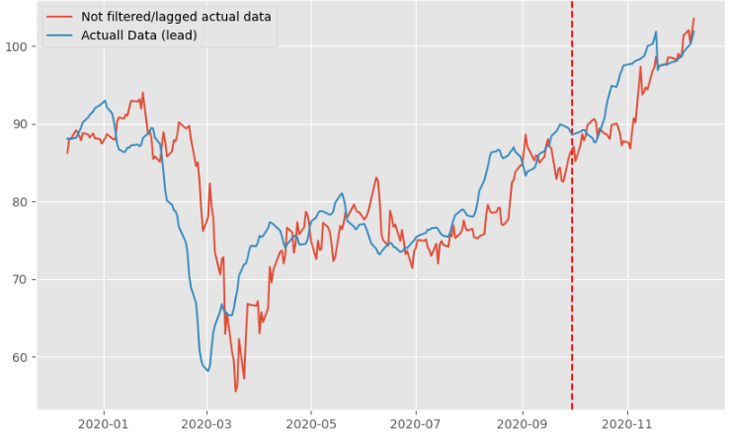

Рисунок 3 — график эталонных и предсказанных значений (со смещением)

Отрисовка графиков, определяющих качетсво модели описана в листинге 6. Сами графики представлены на рисунках 4-6.

Листинг 6 — отрисовка вспомогательных графиков

|  |
| --- |
| # график ядерной оценки плотности  sns.kdeplot(data=df[['feature', 'predicted']])  import pylab  import scipy.stats as stats  # график квантиль-квантиль  # реальные значения - в тонах синего  fig = plt.figure()  ax = fig.add_subplot(111)  x = df['feature']  res = stats.probplot(x, plot=plt)  ax.get_lines()[0].set_marker('x')  ax.get_lines()[0].set_markerfacecolor('c')  ax.get_lines()[0].set_color('c')  ax.get_lines()[1].set_color('b')  ax.get_lines()[1].set_linestyle(':')  # предсказанные значения - в тонах красного  x = df['predicted']  res = stats.probplot(x, plot=plt)  ax.get_lines()[2].set_marker('.')  ax.get_lines()[2].set_markerfacecolor('r')  ax.get_lines()[2].set_color('m')  ax.get_lines()[3].set_color('r')  ax.get_lines()[3].set_linestyle('--')  plt.show()  # коррелограмма для разности предсказанных и реальных значений  df['diff'] = df['feature'] - df['predicted']  import statsmodels.api as sm  LAGS=20  fig, ax = plt.subplots(2,1,figsize=(10,10))  sm.graphics.tsa.plot_acf(df['diff'].values.squeeze(), lags=LAGS, ax=ax[0])  plt.show() |

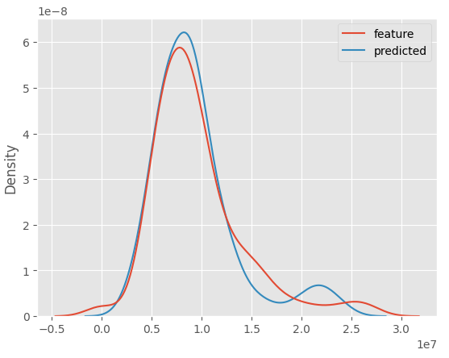

Рисунок 4 — распределение значений

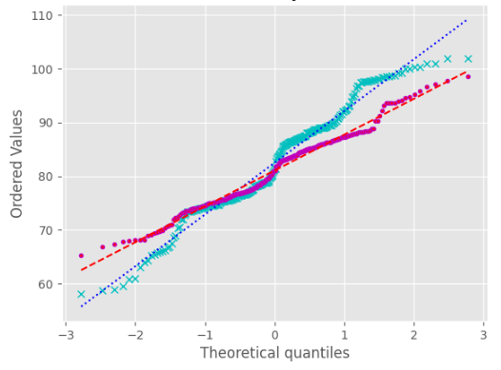

Рисунок 5 — график квантиль-квантиль

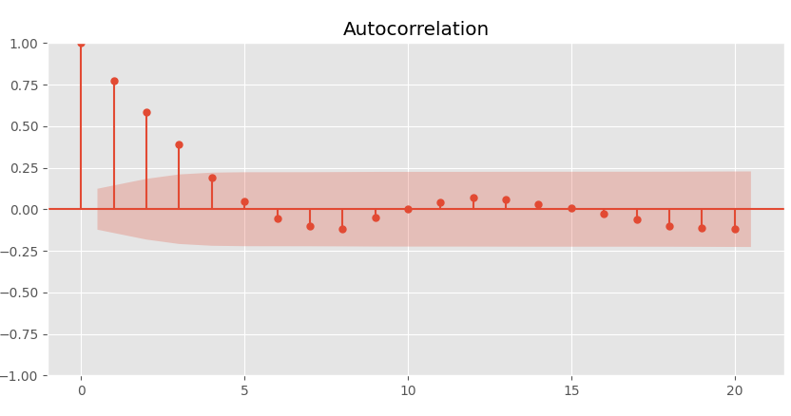

Рисунок 6 — коррелограмма

Как видно из графиков, KDE линия близка к линии нормального распределения, набор данных близок к нормальному распределению – точки на графике квантиль-квантиль лежат близко к диагонали. Большинство точек на коррелограмме попадают в 95% доверительный интервал.

Предсказанные данные сравниваются с показателями реальных данных за 24 месяца. Полученные данные в результате сравнения показывает достаточно низкое отклонение, из чего можно сделать вывод, что предсказание является точным.

Скопируем датафрейм и добавим колонку с предсказанием относительного изменения цены акций (листинг 6). Отобразим текущие значение цены, предсказание (со смещением) и разницу между ними (рисунок 7).

Листинг 6 — предсказываемые изменения

|  |
| --- |
| df2 = df.copy()  # относительное изменение цены  df2['diff_cost_relative'] = (df2['predicted'] - df2['Open']) / (0.5 * (df2['predicted'] + df2['Open']))  # визуализация предсказываемых изменений  plt.plot(df2['Open'], label='Actuall Data')  plt.plot(df2['predicted'], label='Predicted Data (lead 15 days)')  plt.plot(df2['diff_cost_relative'] * df2['Open'], label='Diff')  plt.title('Time-Series Prediction')  plt.legend()  plt.show() |

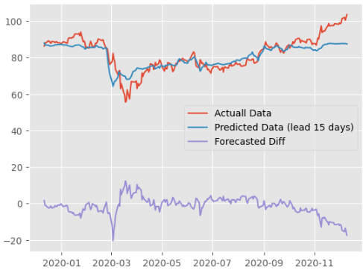

Рисунок 7 — предсказываемые изменения

Разработаем правила торговли акциями. Пусть, если предсказан рост цены акций (более определенного значения), то необходимо купить пропорциональный пакет акций, если падение — продать. Изначально на счетах двойника 100000 денежных единиц и 0 акций. Смоделируем заданные правила (листинг 7).

Листинг 7 — автоматическая торговля акциями

|  |
| --- |
| # начальные значения  cash = [100000]  assets = [0]  overall = [100000] # валюта + рыночная стоимость акций  koeff = 0.5 # “агрессивность” торговли  min_diff = 0.05 # минимальное необходимое изменение  i = 0  for index, row in df2.iterrows():  # сколько купить  buy_assets = (koeff * cash[i] * row['diff_cost_relative']) // row['Open']  # сколько это стоит  spend_cash = buy_assets * row['Open']  # нельзя иметь <0 акций или денежных единиц  if (cash[i] - spend_cash >= 0) and (assets[i] + buy_assets >= 0) and abs(row['diff_cost_relative']) > min_diff:  cash.append(cash[i] - spend_cash)  assets.append(assets[i] + buy_assets)  else:  cash.append(cash[i])  assets.append(assets[i])  i += 1  overall.append(cash[i] + assets[i] * row['Open'])  print(overall[-1])  # (stdout) 142638.98 |

Как видно, конечная стоимость портфеля составила 142638 денежных единиц, что почти в полтора раза больше изначальной. Визуализируем историю операций над портфелем (листинг 8, рисунок 8).

Листинг 8 — история операций над портфелем

|  |
| --- |
| plt.plot(df2['overall'], label='Overall capitalization')  plt.plot(df2['cash'], label='Cash')  plt.plot(df2['assets_cost'], label='Assets capitalization')  plt.plot(df2['diff_cost_relative'] * 100000, label='Predicted diff (x1000)')  plt.hlines([-min_diff * 100000, min_diff * 100000], df2.index[0], df2.index[-1])  plt.title('Time-Series Prediction')  plt.legend()  plt.show() |

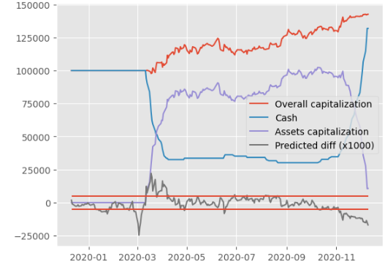

Рисунок 8 — история операций над портфелем

Как видно из графика, капитализация портфеля относительно монотонно росла в рассматриваемом периоде, что говорит о корректности поведения разработанного цифрового двойника.

**Вывод:** в ходе лабораторной работы были повторены особенности построения алгоритма реконструкции математической модели человека-оператора по временному ряду, разработан и протестирован цифровой двойник биржевого трейдера.

**Контрольные вопросы**

***1. Приведите примеры временных рядов при создании цифровых двойников;***

* биосигналы: частота пульса и дыхания, концентрация различных гормонов и веществ;
* социально-экономические процессы: изменения объемов ВВП, котировок валют и ценных бумаг, изменения рождаемости и смертности, безработицы, изменение потока клиентов;
* природные: изменение атмосферного давления, проход потоков метеоров, изменения температуры;
* и др.+

***2. Что понимают под цифровым двойником эксперта?***

Цифровой двойник — это цифровая (виртуальная) модель эксперта, принимающая такие же решения, как эксперт в заданной области.

***3. В чем состоит задача прогнозирования временных рядов?***

Задача прогнозирования временных рядов сводится к выведению зависимости будущих состояний системы/процесса/сигнала от прошлых.

***4. Что понимается под реконструкцией математической модели системы? Какова цель реконструкции ММС?***

Процесс реконструкции – это получение математической модели системы (ММС) по экспериментальному временному ряду (ВР) a_i(iΔt)=a_i, i=1,…, N. Ее целью является получение ММС в виде уравнений, решение которых с заданной степенью точности воспроизводит исходный ВР a(t).

***5. Что такое «переменная состояния» системы? Приведите примеры.***

Одна из множества переменных, которые используются для описания математического "состояния" динамической системы. Интуитивно состояние системы описывает достаточно о системе, чтобы определить ее будущее поведение в отсутствие каких-либо внешних сил, воздействующих на систему.

***6. Перечислите основные этапы реконструкции математической модели системы;***

* постановка задачи;
* определение задачи;
* составление математической модели задачи;
* оценка математической модели / эксперимент;
* выдача результатов.

***7. Как оценить адекватность разработанной модели?***

* сравнить результаты расчетов по модели с реальным поведением системы в различных ситуациях;
* использовать графики ядерной оценки плотности, график квантиль-квантиль и коррелограмму.